QUÍMICA UNIDAD IV.

ALUMNO:_ CARLOS DANIEL JIMÉNEZ VELÁZQUEZ

PROFESORA:_ LUZ ELENA CERVANTES MONROY.

NIVEL:_ BACHILLERATO RECURSOS HUMANOS.

TEMA :_ QUÍMICA DEL CARBÓN.

4.1._ CONFIGURACIÓN ELECTRÓNICA Y GEOMÉTRICA DE LA MOLÉCULA DEL CARBÓN.

4.2._ TIPOS DE CADENAS E ISOMÉROS .

4.3._ CARACTERÍSTICAS , PROPIEDADES FÍSICAS Y NOMENCLATURAS GENERAL DE LOS COMPUESTOS DEL CARBÓN.

4.4._ MACROMOLÉCULAS NATURALES Y SINTÉTICAS.

4.5._ EL PAPEL DE LAS MACROMOLÉCULAS NATURALES EN LA NUTRICIÓN.

4.6.1._ MACROMOLÉCULAS NATURALES.

4.6.2._ MACROMOLÉCULAS SINTÉTICAS.

4.1._ SE TRATA DEL ELEMENTO DE NÚMERO ATÓMICO X=6._ POR TAL MOTIVO SU ( CONFIGURACIÓN ELECTRÓNICA EN EL ESTADO FUNDAMENTAL O NO EXCITAD ES 1s2,2s2,2p2.

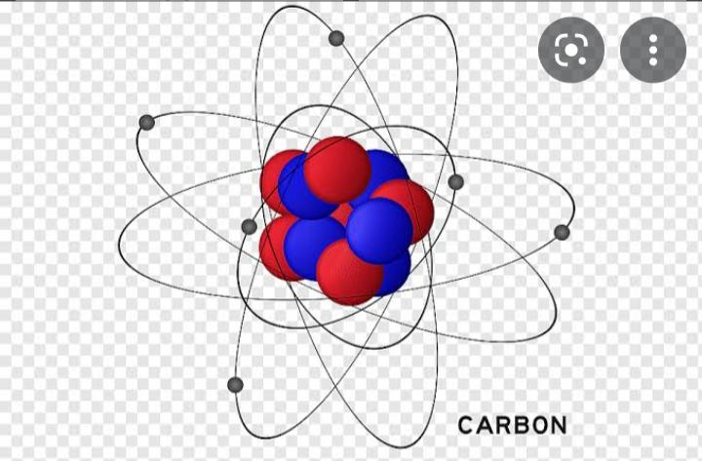

4.2._ EXISTEN DE DOS MANERAS DE ISOMÉROS ESTRUCTURALES Y ESTEREOISOMERIA, SI DOS COMPUESTOS CON LA MISMA COMPOSICIÓN TIENEN DIFERENTE CONECTIVIDAD DE LOS ENLACES SE DENOMINA ISOMÉROS ESTRUCTURALES.

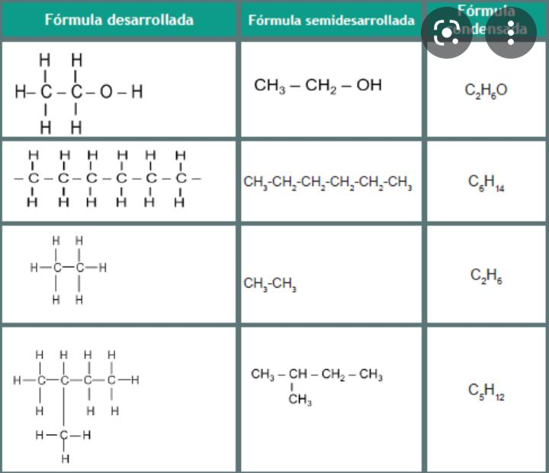

4.3._ LAS PROPIEDADES FÍSICAS Y QUÍMICAS MAS CARACTERÍSTICAS, DE LOS COMPUESTOS ORGÁNICOS SON:_ LA COMBUSTIBILIDAD LA COVALENCIA LA ISOMÉTRICA , SOLOBILIDAD.

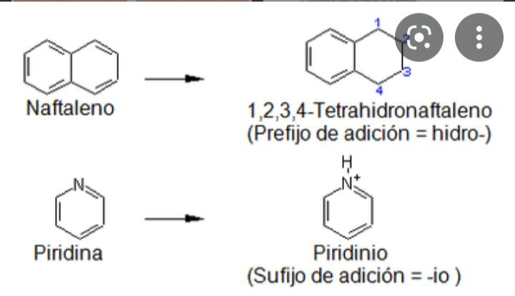

4.4._ EXISTEN MACROMOLÉCULAS NATURALES QUE SON LOS CARBOHIDRATOS, LÍPIDOS, Y PROTEÍNAS; PERO TAMBIÉN PODEMOS ANALIZAR LAS MACROMOLÉCULAS SINTÉTICAS, COMO LOS POLÍMERO QUE HAN SIDO CONSTRUIDOS OOR LOS SERES HUMANOS

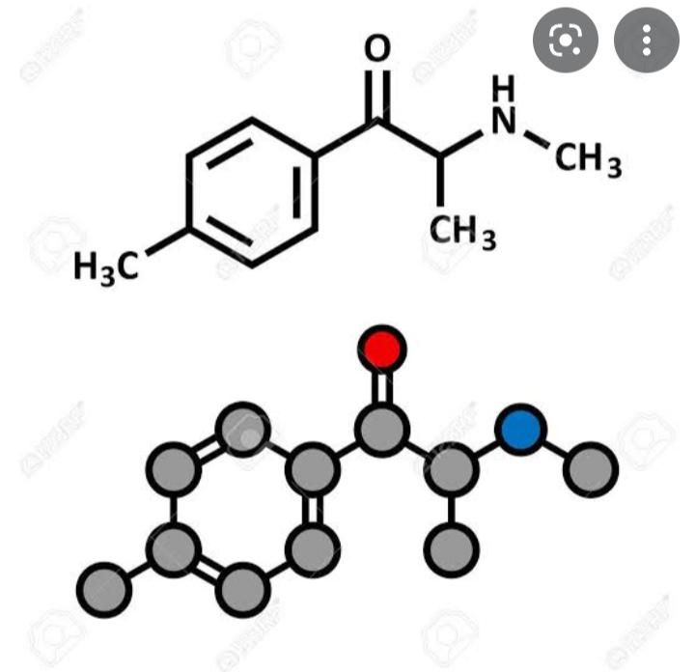

4.5._ MACROMOLÉCULAS NATURALES:_

EN ALGUNOS CASOS FUNCIONAN COMO INSUMO METABÓLICOS ( COMO LOS CARBOHIDRATOS ) y en otros son moléculas estructurales ( como los lípidos).

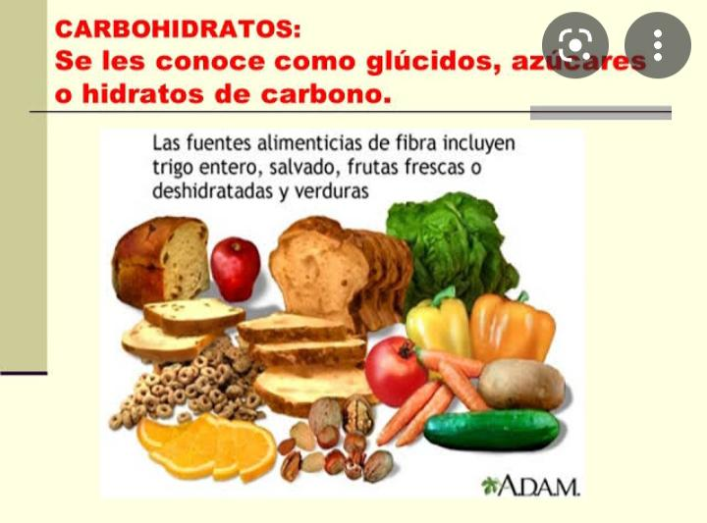

4.6.1._LAS MACROMOLÉCULAS NATURALES ( O BIOMACROMOLECULAS )MAS REPRESENTANTATIUAS SON LAS PROTEÍNAS, LOS ÁCIDOS NÚCLEICOS , LOS POLISACARIDOS Y LOS POLIISOPRENOS.

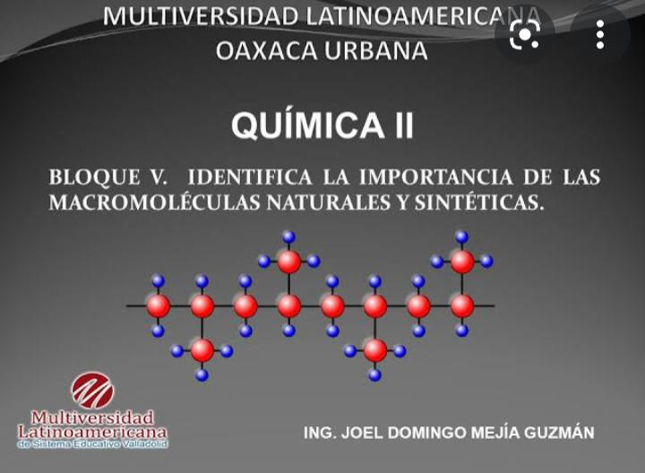

4.6.2._ LAS MOLÉCULAS SINTÉTICAS SON COMO SU NOMBRE INDICA , AQUÉLLAS SINTÉTIZADAS ARTIFICIALMENTE POR EL SER HUMANO MEDIANTE DIVERSOS PROCESOS QUÍMICOS EN EL QUE SE CONTROLA O POTENCIA O ACELERA LA UNIÓN.

